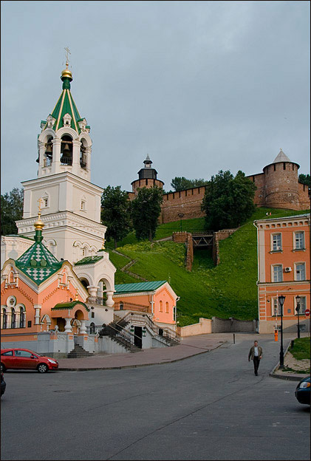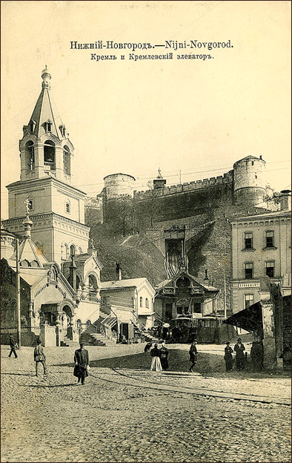
Кремль и храм Рождества Иоанна Предтечи Кремль и Кремлевский элеватор

